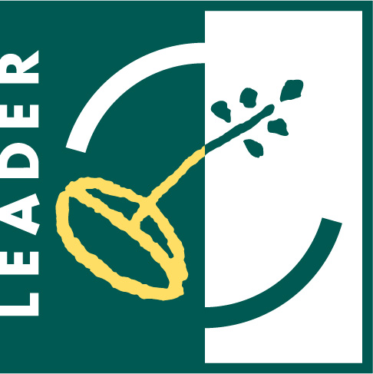
Европейски съюз – Европейски структурни и инвестиционни фондове
Споразумение за изпълнение на Стратегия за Водено от общностите местно развитие
№ РД 50-144/26.10.2016г.

ГРАФИК
За датата и мястото на провеждане на информационни срещи,събития,семинари,
обучения и други мероприятия през 2021 г..
НА СНЦ МИГ „ПРЕСПА”-ОБЩИНИ БАНИТЕ,ЛЪКИ И ЧЕПЕЛАРЕ

№ | Описание на дейността
1. | Еднодневна среща/мероприятие Предвидени са по 2 срещи във всяка от трите общини на територията на МИГ "Преспа“-общини Баните, Лъки и Чепеларе
 | 16.12.2021 град Лъки - Залата на Общ.администрация
 | 16.12.2021 село Баните - Залата на Общ.администрация
 | 16.12.2021 град Чепеларе- Залата на Читалище Чепеларе
2. | Еднодневно обучение за местни лидери
 | 20.12.2021 и 23.12.2021г. град Лъки - Залата на Общ.администрация
 | 21.12.2021 и 29.12.2021г. село Баните - Залата на Общ.администрация
 | 22.12.2021 и 30.12.2021г. град Чепеларе- Заседателна зала МИГ „Преспа”

Забележка: Обученията ще бъдат провеждани в зависимост от епидемиологичната обстановка в сраната и съгласно заповедите на здравните власти.


Сдружение Местна Инициативна Група „Преспа” - общини Баните, Лъки и Чепеларе
адрес: гр. Чепеларе 4850; ул. ”Йордан Данчев” № 1; e-mail: migprespa@gmail.com

